Федеральное государственное автономное

образовательное учреждение

Высшего образования

«СИБИРСКИЙ ФЕДЕРАЛЬНЫЙ УНИВЕРСИТЕТ»

|  |
| --- |
| Институт космических и инновационных технологий |
| институт |
| Информационных систем |
| кафедра |

**ОТЧЕТ ПО ПРАКТИЧЕСКОЙ РАБОТЕ**

|  |
| --- |
| Знакомство с SQL |
| тема |

|  |  |  |  |  |  |
| --- | --- | --- | --- | --- | --- |
| Преподаватель | |  |  |  | И. А. Ефремов |
|  | |  | подпись, дата |  | инициалы, фамилия |
| Студент | КИ21-22Б, 032157041 |  |  |  | И. А. Дуденко |
|  | номер группы, зачётной книжки |  | подпись, дата |  | инициалы, фамилия |

Красноярск 2023

**Практические задания**

1. Установите на своем компьютере PostgreSQL
2. Создайте тестовую базу library
3. Создайте тестовые таблицы book, publisher, student
4. Заполните таблицы тестовыми данными

**Задание 1**

Осуществляем установку PostgreSQL по ссылке в учебном курсе.

**Задание 2**

Создаём тестовую базу данных library.

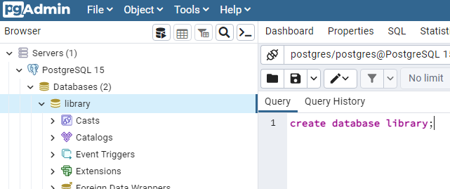

Рисунок 1 – создание тестовой базы library

**Задание 3**

Создаём тестовые таблицы book, publisher, student

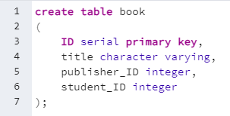

Рисунок 2 – таблица book

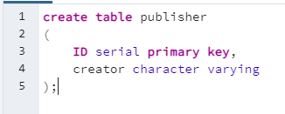

Рисунок 3 – таблица publisher

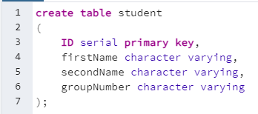

Рисунок 4 – таблица student

**Задание 4**

Заполняем таблицы тестовыми данными.

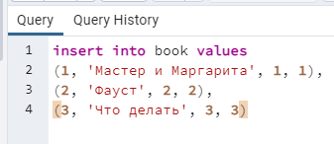

Рисунок 5 – заполнение таблицы book

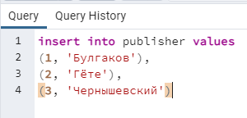

Рисунок 6 – заполнение таблицы publisher

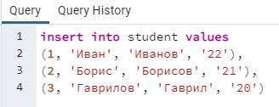

Рисунок 7 – заполнение таблицы student